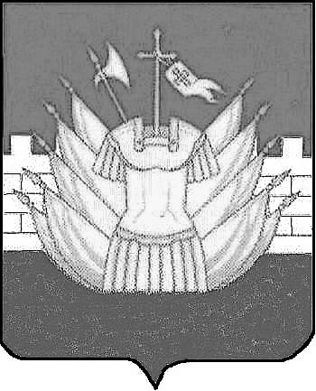

АДМИНИСТРАЦИЯ
ДМИТРИЕВСКОГО СЕЛЬСКОГО ПОСЕЛЕНИЯ
ГАЛИЧСКОГО МУНИЦИПАЛЬНОГО РАЙОНА
КОСТРОМСКОЙ ОБЛАСТИ

ПОСТАНОВЛЕНИЕ

от« 27 » июня 2019 № 34/1

д. Дмитриевское

Об утверждении отчета об исполнении бюджета сельского поселения за 1 квартал 2019 года

В целях исполнения статьи 264.2 Бюджетного кодекса Российской Федерации, администрация Дмитриевского сельского поселения ПОСТАНОВЛЯЕТ:
1. Утвердить прилагаемый отчет об исполнении бюджета сельского поселения за 1 квартал 2019 года.
2. Настоящее постановление вступает в силу со дня подписания и подлежит официальному опубликованию.

Глава сельского поселения: А. В. Тютин

